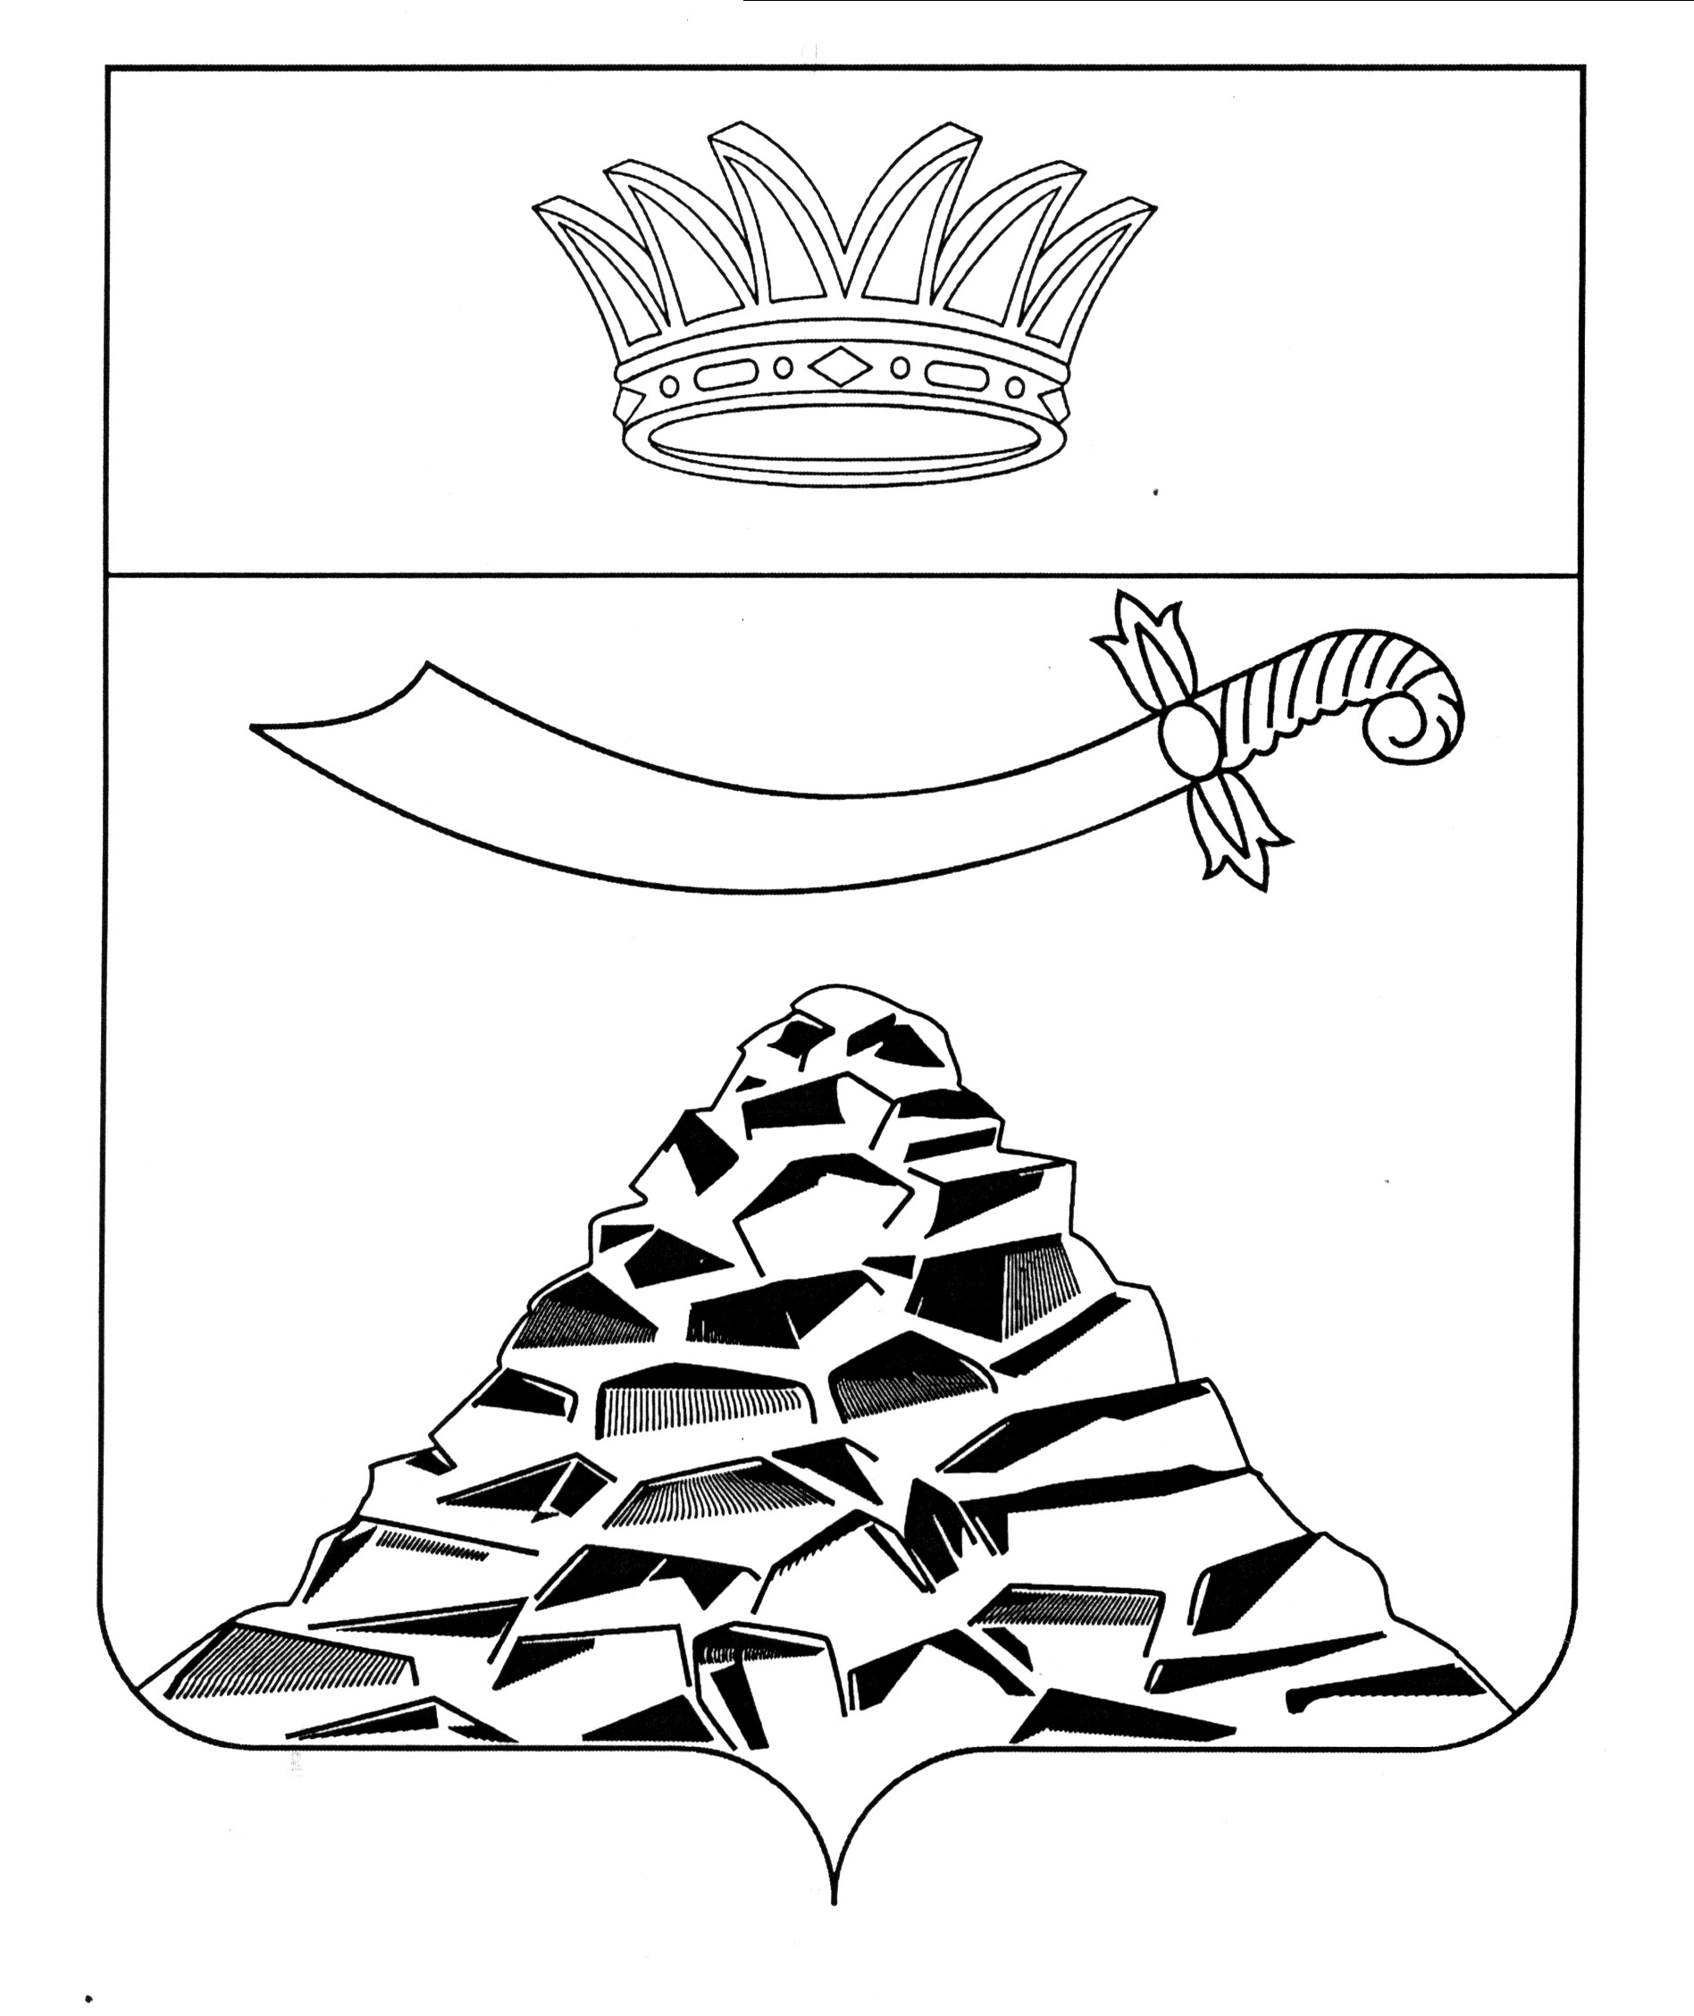

РАСПОРЯЖЕНИЕ
АДМИНИСТРАЦИИ МУНИЦИПАЛЬНОГО ОБРАЗОВАНИЯ
«ЧЕРНОЯРСКИЙ РАЙОН»
АСТРАХАНСКОЙ ОБЛАСТИ

от 11.08.2021г.№ 178-р
с. Черный Яр

О комиссии по вопросам, возникающим при рассмотрении
заявлений религиозных организаций о передаче имущества
религиозного назначения, находящегося в муниципальной
собственности МО «Черноярский район»

В соответствии со статьей 9 Федерального закона от 30.11.2010 № 327-ФЗ «О передаче религиозным организациям имущества религиозного назначения, находящегося в государственной или муниципальной собственности», Федеральным законом от 06.10.2003г. №131-ФЗ «Об общих принципах организации местного самоуправления в Российской Федерации», руководствуясь Уставом МО «Черноярский район», администрации МО «Черноярский район»:
1. Утвердить Положение о комиссии по вопросам, возникающим при рассмотрении заявлений религиозных организаций о передаче имущества религиозного назначения, находящегося в муниципальной собственности МО «Черноярский район», согласно приложению № 1.
2. Утвердить прилагаемый состав комиссии по вопросам, возникающим при рассмотрении заявлений религиозных организаций о передаче имущества религиозного назначения, находящегося в муниципальной собственности МО «Черноярский район» согласно приложению № 2.
3. Начальнику организационного отдела администрации МО «Черноярский район» (О.В. Сурикова) разместить данное распоряжение на официальном сайте администрации МО «Черноярский район».

Глава района Д.М. Заплавнов
Приложение №1
к распоряжению администрации
МО «Черноярский район»
от 11.08.2021г. №178-р

Положение о комиссии по вопросам, возникающим при рассмотрении заявлений религиозных организаций о передаче имущества религиозного назначения, находящегося в муниципальной собственности
- Настоящее Положение устанавливает порядок создания и деятельности комиссии по вопросам, возникающим при рассмотрении заявлений религиозных организаций о передаче имущества религиозного назначения, находящегося в муниципальной собственности (далее – комиссия).
- К полномочиям комиссии относится принятие решений по следующим вопросам:
- урегулирование разногласий, возникающих при рассмотрении заявлений религиозных организаций о передаче в собственность или безвозмездное пользование находящегося в муниципальной собственности имущества религиозного назначения;
- рассмотрение заявлений физических и юридических лиц о возможных нарушениях их прав и (или) законных интересов в связи с принятием решения о передаче религиозной организации имущества религиозного назначения либо действиями (бездействием) Администрация МО «Черноярский район» в связи с рассмотрением заявления религиозной организации.
- В целях осуществления своих полномочий комиссия вправе:
- запрашивать у территориальных органов федеральных органов исполнительной власти, органов исполнительной власти области, органов местного самоуправления, организаций необходимую информацию;
- приглашать для участия в работе комиссии представителей территориальных органов федеральных органов исполнительной власти, органов исполнительной власти области, органов местного самоуправления, организаций и специалистов в области религиоведения, культурологии, права и других областях;
- приглашать на заседание комиссии представителей муниципальных унитарных предприятий, муниципальных учреждений, которым принадлежит на праве хозяйственного ведения или оперативного управления имущество религиозного назначения, физических и юридических лиц, обратившихся с заявлениями о возможных нарушениях их прав и (или) законных интересов в связи с принятием решения о передаче религиозной организации имущества религиозного назначения, находящегося в муниципальной собственности, либо действием (бездействием) Администрации в связи с рассмотрением заявления религиозной организации.
- Заседания комиссии проводятся по мере необходимости в случаях, предусмотренных пунктом 2 настоящего Положения, но не позднее чем через 10 дней со дня поступления обращения о рассмотрении разногласий.
Вопросы, указанные в третьем абзаце пункта 2 настоящего Положения, рассматриваются на заседании комиссии в течение 20 дней со дня регистрации письменного заявления.
- Комиссия состоит из председателя, заместителя председателя, секретаря и членов комиссии. Члены комиссии в заседаниях комиссии участвуют лично.
- Деятельностью комиссии руководит председатель комиссии, который определяет место, дату и время проведения заседания комиссии, утверждает повестку дня заседания комиссии, определяет состав приглашенных лиц, дает поручения секретарю и членам комиссии в рамках полномочий комиссии, подписывает протоколы и иные документы комиссии.
- Заместитель председателя комиссии исполняет обязанности председателя комиссии в его отсутствие.
- Секретарь комиссии:
- формирует повестку дня заседания комиссии и организует подготовку материалов, выносимых на рассмотрение комиссии;
- информирует членов комиссии и приглашенных лиц о вопросах, включенных в повестку дня, а также о дате, месте и времени заседания комиссии не позднее чем за пять рабочих дней до дня его проведения;
- направляет членам комиссии повестку дня заседания комиссии и материалы к очередному заседанию комиссии не позднее, чем за три рабочих дня до дня его проведения;
- оформляет протоколы заседаний комиссии не позднее двух рабочих дней со дня проведения заседания комиссии;
- рассылает копии протоколов членам комиссии не позднее двух рабочих дней со дня подписания протокола заседания комиссии;
- осуществляет хранение протоколов комиссии.
- Заседание комиссии считается правомочным, если на нем присутствуют более половины ее членов. По решению председателя комиссии могут проводиться выездные заседания комиссии.
- Решения комиссии принимаются путем открытого голосования большинством голосов членов комиссии, присутствующих на заседании. При равенстве голосов голос председателя комиссии является решающим.
- Решение комиссии оформляется протоколом, который подписывается председательствующим на заседании комиссии, секретарем и членами комиссии, присутствовавшими на заседании комиссии.
- Особое мнение членов комиссии, не согласных с принятым решением, оформляется письменно и прилагается к протоколу заседания комиссии.
- Протокол комиссии, а также особое мнение членов комиссии, не согласных с этим решением, направляются в течение семи дней со дня подписания протокола в Администрацию МО «Черноярский район» для размещения на официальном сайте Администрации в информационно-телекоммуникационной сети «Интернет».
- Решения, принятые комиссией по вопросу, указанному во втором абзаце пункта 2 настоящего Положения, являются основанием для принятия Администрацией МО «Черноярского района» решения о передаче религиозным организациям имущества религиозного назначения в собственность или в безвозмездное пользование.
Решения, принятые комиссией по вопросу, указанному в третьем абзаце пункта 2 настоящего Положения, в течение пяти дней направляются заказным почтовым отправлением с уведомлением о вручении обратившимся с заявлениями физическим и юридическим лицам.

Приложение №2
к распоряжению администрации
МО «Черноярский район»
от 11.08.2021г. №178-р

Состав комиссии по вопросам, возникающим при рассмотрении заявлений религиозных организаций о передаче имущества религиозных организаций о передаче имущества религиозного назначения, находящегося в муниципальной собственности

Никулин С.И.  Бобров А.А. | Первый заместитель главы администрации МО «Черноярский район», председатель комиссии;  Председатель комитета имущественных отношений Черноярского района, заместитель председателя комиссии;
Ежова Е.Е. | Старший специалист комитета имущественных отношений Черноярского района, секретарь комиссии.
Члены комиссии:
Кравцов А.М.  Шевченко Д.Е. | И.о. заместителя главы администрации МО «Черноярский район»;  Заместитель председателя, начальник отдела по земельному и юридическому обеспечению комитета имущественных отношений Черноярского района
Мешков М.А. | Глава МО «Черноярский сельсовет»;
Шевченко Е.В. | Глава МО «Село Ушаковка».

